|  |  |  |
| --- | --- | --- |
|  | 2023年  ２  月  №  号外 | 反戦・平和 人権 環境  脱原発の火を消すな！ |
| 発行　石川県平和運動センター 金沢市西念3-3-5 　Tel　076-233-2170  ホームページ　<https://i-peace-ishikawa.com/> |

（敵国）を先制攻撃する

参戦態勢づくりに反対しよう！

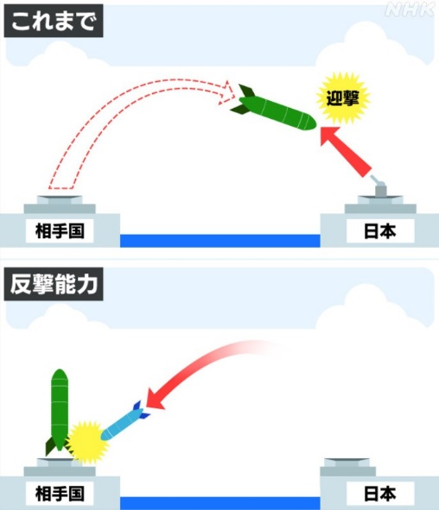岸田政権は昨年１２月、**「安全保障三文書」**を閣議決定しました。これは、戦後の自民党政権が、憲法９条の下、「専守防衛」を投げ捨て、米軍とともに敵のミサイル基地や司令部を「先制攻撃」することを戦略化したものです。まさに「戦争する国」宣言といわなければならず、私たちは断固反対します。

いま国会では、２３年度予算が審議されていますが、「いつ、どこで、だれが“先制攻撃”の判断を下すのか」との問いかけに、政府は「（敵に）手の内を明かさない」と拒否答弁を繰りかえしています。（敵国が）どこに撃つかも分からない状況下でミサイルを攻撃することは、**まさに「先制攻撃」**なのです。

**（敵国の情報を察知し、先制攻撃に踏み切る）**（ＮＨＫ）

**米・中対立のなか、参戦準備を進める岸田政権にＮＯ！**

中国・習近平指導部は、周辺国の反対を無視して、東・南シナ海で「軍事拠点」を建設しました。空母三隻化や中距離ミサイル1000発配備などの軍備強化も進め、「台湾統合」では「武力行使も辞さない」姿勢を崩していません。中国と連携する北朝鮮は、「核・ミサイル」で米国に脅しをかけています

バイデン政権は、既存の「国際秩序（米国主導）」への「挑戦」として捉え、｢国際ルールの破壊｣として、日本や同盟国を総動員して軍事的に阻止しようとしており、岸田政権はこれらに賛同し、米国の同盟国として「先制攻撃」準備を進めています。

私たちはいま、抗議声明を発して、これらの「戦争準備」に反対します。

**安保三文書撤回！大軍拡増税反対！社会保障切り捨てＮＯ！憲法改悪阻止！**を掲げて緊急街頭宣伝を行なっています。元法政大学長の田中優子さんも、「岸田政権が戦争準備を開始したいま、私たちは、戦争反対の準備をしなければなりません」と訴えています。ともにがんばりましょう。

**戦争反対！先制攻撃ＮＯ！大軍拡増税反対！**

**憲法改悪阻止に立ち上がろう！**

大阪湾で、米海軍の最新強襲揚陸艦「アメリカ」を公開

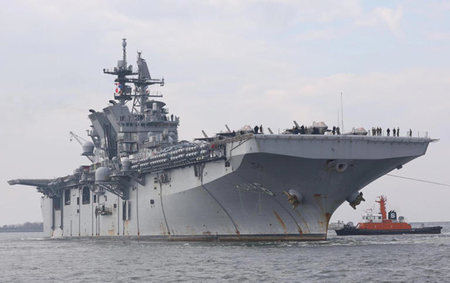

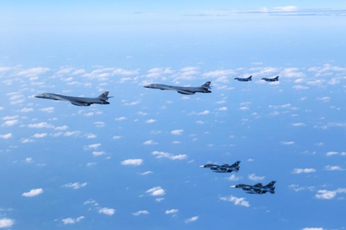「日・米合同演習」は、「台湾有事」を想定した軍事訓練です！

　（敵に）「先制攻撃」すると、ミサイル基地沖繩や各地の自衛隊基地はミサイル攻撃にさらされ、「国民」は犠牲を強いられます。

戦争準備に反対しよう！日・米の一体化にＮＯを！

中国の「中距離ミサイル」配備反対！軍備増強やめろ！

北朝鮮は「核・ミサイル」開発をやめろ！